27.4.2020, 4.A -engleski

Dragi učenici,
Danas radimo lekciju After school, udžbenik str. 54. i 55.
Na 54. str. poslušajte pjesmicu i nadopunite/zaokružite riječi onako kako čujete (slušati možete na CD-u ili e-udžbeniku)
Na 55. str.
D zadatak- spojite rečenice koje se odnose na vas. Koristite bojice kako bi bilo preglednije.
E zadatak sam vam nadopunila jer se odnosi na mene:
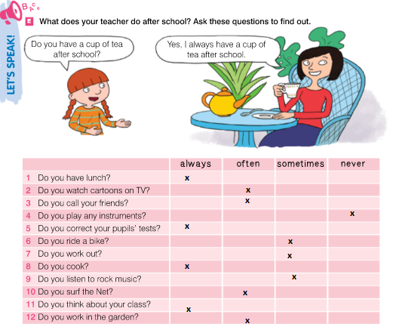
a vaš je zadatak da prepišete iksiće i napravite rečenice na osnovu te tablice u zadatku F.

DZ:
Riješite zadatke na str. 52 u RB i pošaljite ih do sljedećeg sata u srijedu na teacher.elez@gmail.com
(Pazite: Do you... Does he/she...)

Luka,
Tvoj zadatak za danas:
1. poslušaj pjesmicu u udžbeniku na str. 54
2. riješi zadatke u svojoj radnoj bilježnici
na str. 116 (A, B -pronađi parove i pročitaj ih na glas)
na str. 117 (C1 -pronađi parove, C 2 -uz sličice znamenkom napiši broj rečenice).

Također uslikanu radnu bilježnicu pošalji do srijede.

